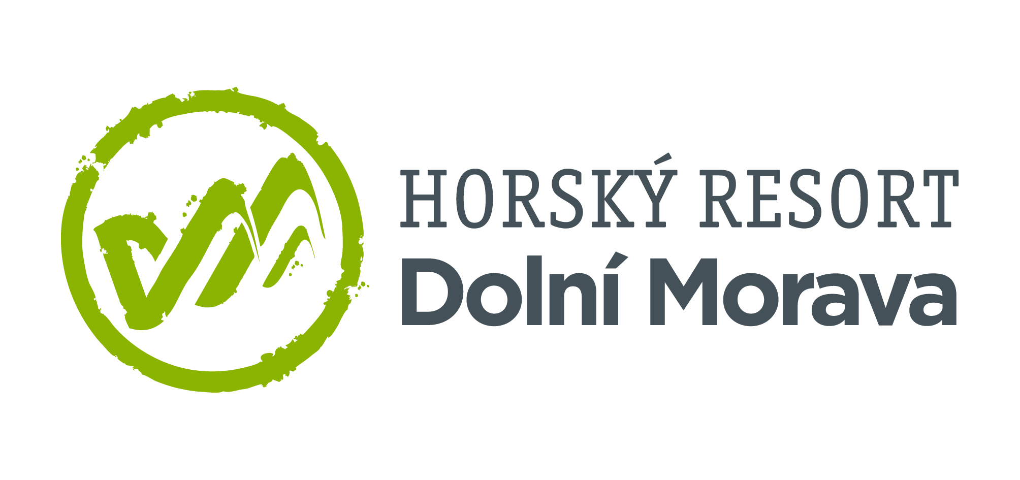

**27. 8. 2024**

**TZ – Prodlužte si prázdniny a vychutnejte si babí léto se zážitky na Dolní Moravě**

Léto míří do své cílové rovinky, na **Dolní Moravě** ale můžete dál pokračovat v letních radovánkách a zábavě s celou rodinou. Prodlužte si prázdninovou pohodu a vychutnejte si nezapomenutelné dny na horách. Až do konce října – do začátku nové zimní sezóny – tu na vás a vaše děti čekají báječné zážitky.

Podzim na **Dolní Moravě** je ideální čas na návštěvu **Mamutíkových zážitkových parků**. V září a v říjnu vás tu čeká přívětivější počasí a menší ruch. Díky tomu máte skvělou příležitost dopřát svým dětem spoustu zábavy na čerstvém vzduchu. Prozkoumejte s nimi [největšího mamuta na světě](https://www.dolnimorava.cz/detske-parky), vydejte se za vodním dobrodružstvím a užijte si krásy podzimní přírody v bezpečném a zábavném prostředí.

Babí léto je ideální období pro **cyklovýlety**, ať už na klasickém kole nebo elektrokole. Na **Dolní Moravě** se nemusíte o nic starat – [půjčovna](https://www.dolnimorava.cz/pujcovny-a-cyklo-servis) kol a elektrokol je v provozu denně až do konce září a o víkendech i v říjnu. Vydejte se na pohodovou projížďku malebnou krajinou a obdivujte zlátnoucí listí ve zdejších lesích.

Kromě toho jsou podzimní víkendy jako stvořené pro rodinný odpočinek ve **čtyřhvězdičkovém wellness hotelu Vista**. Využijte například speciální pobytový **balíček „**[**Rodinný pobyt na horách**](https://www.hotel-dolnimorava.cz/rodinny-pobyt-na-horach)**“**, který zahrnuje neomezený vstup do Mamutíkových parků a lanovku zdarma, takže vás každý den vašeho pobytu čekají hory zábavy! Navíc si můžete užít relaxaci v hotelovém wellness centru, zatímco děti se baví na [animačních programech](https://www.hotel-dolnimorava.cz/).

A pokud hledáte perfektní plán na **podzimní prázdniny**, hotel Vista vás nezklame. Přijeďte s dětmi a prožijte ty nejlepší [podzimní prázdniny](https://www.hotel-dolnimorava.cz/podzimni-prazdniny-na-viste) ve společnosti skvělých animátorů a oblíbeného maskota Mamutíka. I v následujících týdnech je animační program velmi bohatý. Tematicky bude ladit do barev podzimu. Během prázdnin se děti mohou těšit například na dobrodružství s rytíři a princeznami.

Na **Dolní Moravě** si zkrátka vychutnáte kouzlo babího léta naplno! Informace o otevíracích dobách a nabídku zážitků najdete na webu **Horského resortu Dolní Morava** [www.dolnimorava.cz](http://www.dolnimorava.cz).

## Kontakty:

## Horský resort Dolní Morava Mediální servis:

Wellness hotel Vista cammino…

Velká Morava 46 Dagmar Kutilová

561 69 Dolní Morava, Králíky e-mail: kutilova@cammino.cz

E-MAIL: rezervace@dolnimorava.cz tel.: +420 606 687 506

[www.dolnimorava.cz](http://www.dolnimorava.cz/) [www.cammino.cz](http://www.cammino.cz/)

[www.hotel-dolnimorava.cz](http://www.hotel-dolnimorava.cz/)